重要提示：分方向的课程在添加上课名单时请不要置课。需要通过以下流程来操作
- 在【教学管理 > 选课管理 > 上课名单变更(院系)】路径下点击‘加课’按钮
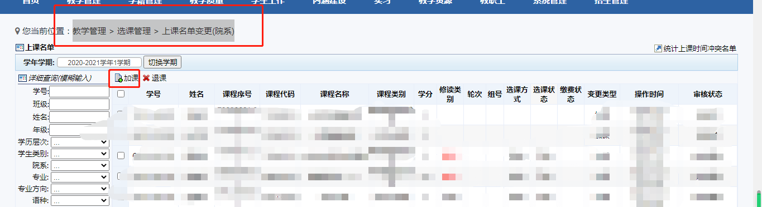
- 按照筛选条件，选择需要添加的学生，可以多选
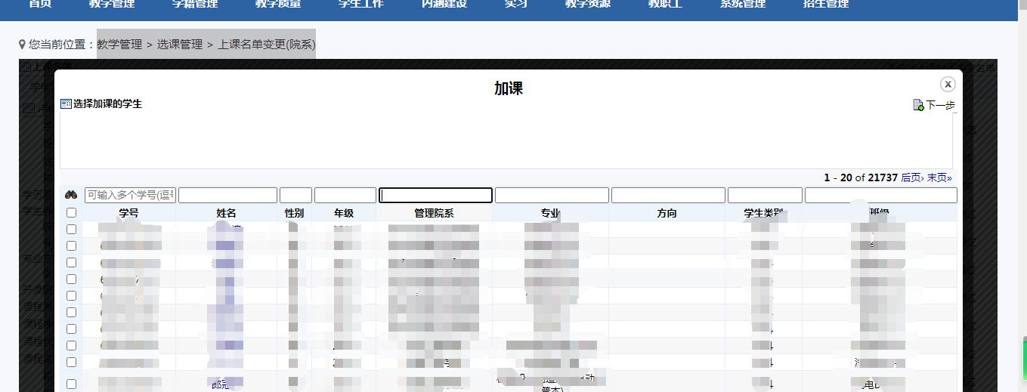
- 选择课程，填写修读类别，最后点击加课

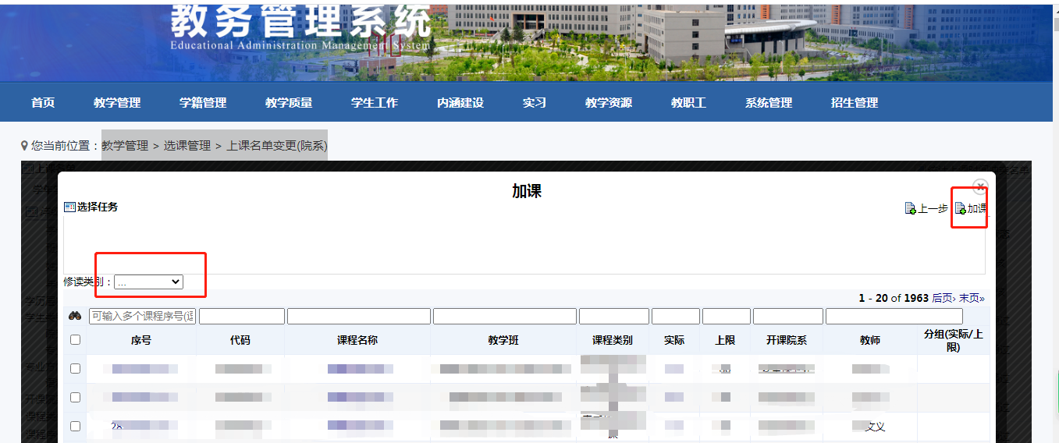4、等待教务处审核即可

